Aprovechamiento de residuos sólidos en un sistema hidro-orgánico de agricultura urbana

Use of solid residues in a hydro-organic culture systems of urban agriculture

Consuelo Montes Rojas, Víctor Felipe Terán Gómez, Diego Fernando Ortiz Tovar
TULL, Grupo de Investigación para el Desarrollo Rural, Facultad de Ciencias Agropecuarias, Universidad del Cauca. Popayán, Cauca, Colombia.Autor para correspondencia: cmontesr@unicauca.edu.co
REC.:07-04-08 ACEPT.: 16-05-08

RESUMEN
La investigación tuvo por objeto diseñar un sistema hidroorgánico de producción de hortalizas en áreas pequeñas, con el fin de contribuir a la seguridad alimentaria de la población urbana y al aprovechamiento de los residuos sólidos de la ciudad de Popayán. Se diseñó un sistema a partir de material reciclado y se evaluó utilizando tres tratamientos como fuente nutricional (Lixiviado orgánico, Lixiviado orgánico suplementado, solución nutritiva común) y como indicador biológico cilantro (Coriandrum sativum l.). La respuesta de las plantas fue evaluada por crecimiento y desarrollo. El sistema para producción urbana de hortalizas permitió obtener producciones hasta de 627 g m⁻², superando la producción en agricultura tradicional (227 g). La mejor fuente nutricional fue la solución nutritiva comercial.
Palabras clave: Agricultura urbana; residuos sólidos; sistema hidráulico; cultivo hidropónico.

ABSTRACT
The research objective was to design hydroorganic crop systems to produce vegetables in small areas, to contribute to the security food of urban population and the use of the solid residues. An alternative system was design for urban agricultural of vegetable with recycled material. To describe the source nutritional response of Coriandrum sativum were evaluating three treatments (organic leached, leached organic supplemented, common nutritional solution). The response of plant was characterized by growth and plants development. In the alternative systems for urban crop of vegetables the production/plant was of 627 g m⁻², surpassing the results in traditional agriculture (227g). The best nutritional source was common nutritional solution.
Key words: Urban agriculture; solid residues; hydraulic system; hydroponic culture.

INTRODUCCIÓN
La mayoría de las estrategias de agricultura urbana se basan en la técnica de hidroponía simplificada, a excepción de Cuba, que ha consolidado la agricultura organopónica e intensiva, y de Chile, que ha avanzado en la consolidación de microempresas familiares con técnicas de hidroponía convencional (FAO, 2004b). En gran parte de las experiencias internacionales la población de usuarios se caracteriza por el estado de pobreza o extrema pobreza (FAO, 2004a). En Colombia la inseguridad alimentaria por falta de oportunidades laborales estables en las ciudades se ha visto potenciada por el desplazamiento forzado, fenómeno que ha concentrado el 30% de la población expulsada en Bogotá (5.6%), Medellín (5.2%), Sincelejo (4.5%), Santa Marta (4.4%), Valledupar (3.1%), Buenaventura (2.3%), Cartagena (2.3%) y Barranquilla (2.1%); mientras que Popayán ha recibido 15.294 personas (1.1 %) (Diakonie Alemania, 2004).
Las estrategias de manejo de residuos sólidos (RS) en la ciudad de Popayán se fundamentan en el manejo municipal y familiar. En el municipio existen vertederos controlados para almacenamiento de residuos en áreas pequeñas, incineración, plantas de compostaje y producción de biogás; la estrategia principal en las familias es el aprovechamiento de residuos sólidos orgánicos para elaboración de compost y obtención de alimentos para animales.
La agricultura urbana surge como alternativa de producción de alimentos para familias que llegan a la ciudad con valores culturales y competencias para el trabajo agrícola (RUAF, 2001). Teniendo en cuenta que el problema radica en el espacio disponible para la producción de hortalizas, este trabajo se propuso diseñar un sistema hidro-orgánico para áreas pequeñas, con el fin de contribuir a la seguridad alimentaria de la población urbana y al aprovechamiento de los residuos sólidos de la ciudad de Popayán.
MATERIALES Y MÉTODOS
En la investigación, que se realizó en la ciudad de Popayán (1.737 msnm, 19.8 °C, 1941 mm de precipitación y humedad relativa promedio de 74%), se utilizó un diseño de bloques al azar con tres tratamientos; el criterio de bloqueo fue la altura de las botellas-matera. Para el lixiviado orgánico suplementado y la solución nutritiva común (Calderón, 2001) las repeticiones fueron doce y ocho para el testigo (tierra común de potrero).
El lixiviado orgánico se suplementó con 33 g de abono orgánico por 100 ml de agua. El análisis de nutrientes mostró que la mayoría de los elementos superaron los requerimientos (Tabla 1). Las diferencias de nutrientes se suplementaron con sales nutritivas para obtener una solución semi-orgánica. La solución nutritiva en los dos tratamientos se cambió a las tres semanas (Resh, 1997).
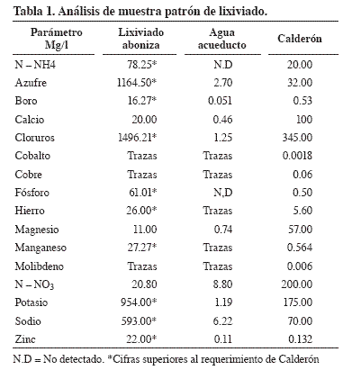
Se sembraron semillas de cilantro (Coriandrum sativum) que por su ciclo corto permitía la secuenciación de ensayos para validar el diseño. La germinación fue del 85% y 99% de pureza; la cosecha se hizo entre 40 - 60 días después de siembra (Pérez, 2000; Estrada, 2001). Las variables de respuesta fueron peso fresco y seco de la planta completa y de la parte foliar y radicular 50 días después de siembra y cada ocho días.
El sistema recolector constó de un tanque fijador (a) que recibe las mangueras de drenaje, un tanque de oxigenación de la solución (b) y uno de almacenamiento (c) que sostiene los anteriores. La solución se envía por la motobomba al tanque de distribución (d) (Figura 1). Cuando ingresa por primera vez se vacía la solución en el tanque de almacenamiento (c) y de allí al tanque de distribución (d), el cual por gravedad surte la solución a las botellas distribuidoras (e).
Para que a cada botella-matera (f) llegue el mismo caudal con igual concentración de solución nutritiva, se situaron las botellas de distribución secundaria (e) 20 cm por encima. Para garantizar el caudal se emplearon mangueras de distribución con 5/32" de diámetro y un metro de longitud.
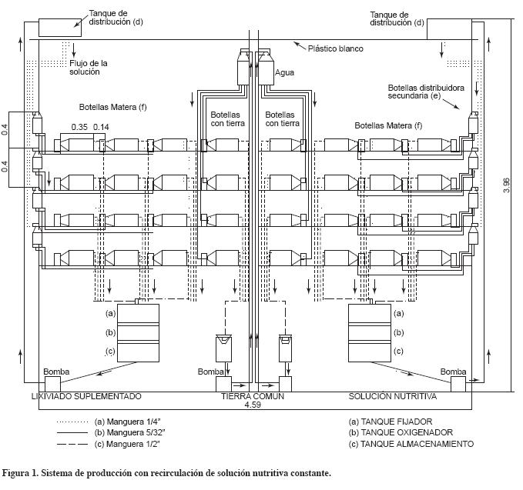
El sistema drena desde cada línea de botellas-matera (f) por rebose y gravedad hasta un tanque colector (a), (b), (c), desde el cual, mediante una pequeña motobomba, se reenvía la solución al tanque de distribución. Un temporizador enciende las motobombas durante cinco minutos cada hora durante ocho horas al día.
A cada botella distribuidora se le colocó una ventosa (almenara, manguera de 5/32"), instalada cerca de la tapa, para facilitar el normal flujo de la solución hacia la botella-matera. Los aforos a los caudales transportados por cada uno de los sistemas mostraron diferencias menores al 1%.
Para el testigo se perforaron horizontalmente botellas de dos litros y medio de capacidad, se utilizó tierra común y se regó en forma manual hasta capacidad de campo.
El área total utilizada sobre la pared fue de 10.92 m² (4.20 m de largo por 2.61 m de alto). La estructura soporte se construyó ubicando la primera línea para el sostén de las botellas-matera a un metro del piso y las otras cada 33 cm, el espesor de la estructura fue de 30 cm.
El sistema se techó con plástico blanco calibre No. 4.
Las plántulas se obtuvieron sobre icopor, se trasplantaron a los 10 días y en las botellas se situaron mediante bloques de espuma (2 x 2 x 1 cm) con una abertura intermedia. Se sembraron 128 plantas (48 para la solución orgánica suplementada, 48 para la solución nutritiva común y 32 para el testigo).
Con el fin de evaluar la eficiencia productiva del sistema se comparó la producción en este tipo de diseño con las condiciones de campo.
Se obtuvieron promedios de las variables evaluadas, análisis de varianza y de promedios de Duncan para obtener grado de significancia.
RESULTADOS
En la solución orgánica suplementada el desarrollo de las plantas fue aceptable, pero el crecimiento con respecto a la solución nutritiva común fue menor y no inferior al tratamiento testigo. Las plantas presentaron síntomas de toxicidad por azufre porque la solución excedió en 32.4g el requerimiento normal (Granja Agrícola La Esmeralda, 2002).
Se observó una capa de sólidos precipitados en la parte inferior de la botella, lo cual pudo deberse a la formación de sales de calcio (SO₄ + Ca++ CaSO₄) o a la acumulación de sedimentos que afectan la disponibilidad de oxígeno para las raíces y la reducción de crecimiento (Lenntech, 2005).
El crecimiento y el desarrollo foliar en la solución nutritiva común superó a los otros tratamientos. En los dos tratamientos el dimorfismo foliar se observó 70 días después de siembra.
Para las variables peso fresco y materia seca de la planta (Tabla 2),(Tabla 3),(Tabla 4),(Tabla 5) el análisis de varianza mostró diferencia significativa entre tratamientos pero no entre bloques, el análisis de promedio (Duncan) refleja el tratamiento de la solución nutritiva común como el mejor, seguido por la solución orgánica suplementada y por último el testigo.
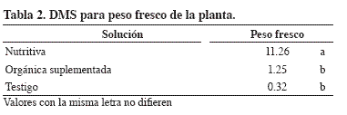

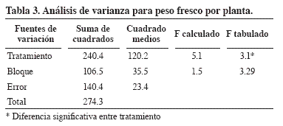

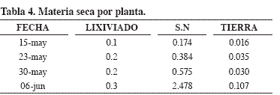

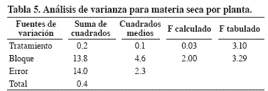

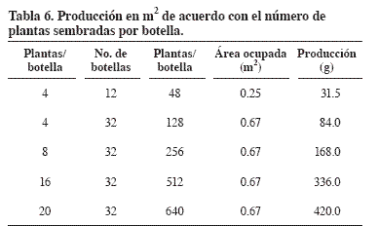

En doce botellas la producción alcanzó 31.5 g (Tabla 6). Con el máximo espacio permitido (32 botellas) en solución nutritiva común se alcanzaría una producción de 420 g.
Normalmente en agricultura urbana se consiguen producciones de 10 kg a 12 kg semanales de hortalizas (tomate, cilantro, rábanos, acelga, col, habichuela, lechuga, pepino, apio, pimentón, remolacha, cebolla, repollo, fríjol y ahuyama) por cada 30 m² (Chica, 2004; Coljap, 2001). Lo cual indica que se pueden obtener 400 g m⁻². Considerando la aproximación anterior y tomando el cilantro como referente, el sistema diseñado supera la producción referenciada ya que en 1m² si se siembran 20 plantas/botella se obtendrían 627 gramos.
DISCUSIÓN
Los abonos orgánicos se utilizan comúnmente en agricultura y culturalmente se le atribuyen características especiales en respuesta y calidad con respecto a los fertilizantes químicos. Esta investigación se planteó con el objeto de diseñar un sistema fácil y económico de producción de hortalizas, donde uno de los costos más altos es la fuente nutricional para las plantas, por lo que se evaluó y probó el lixiviado obtenido a partir de abonos orgánicos que utilizan tradicionalmente las amas de casa.
El ensayo demostró las deficiencias nutricionales (fósforo, hierro y nitrógeno) del abonado con lixiviados orgánicos de fabricación tradicional. Incluso el abono orgánico certificado se debió suplementar para cumplir los requisitos mínimos de la planta.
De acuerdo con los resultados es necesario establecer criterios para la obtención de abonos orgánicos específicos de acuerdo con los requerimientos de cada planta, lo cual se puede lograr con una buena caracterización de la calidad de los residuos de cosecha. Para la producción fácil y económica de hortalizas resultó mejor la solución nutritiva que se utiliza en hidroponía, la estructura es funcional y se puede utilizar en cualquier espacio de la casa.
CONCLUSIONES
El sistema alternativo para producción urbana de hortalizas a partir de material reciclado ocupó 10.92 m² de pared para 32 materas de tres litros cada una.
El sistema permitió obtener producciones hasta de 627 gm⁻² sembrando 20 plantas/botella y ahorrar agua debido al proceso de recirculación.
Para extraer lixiviado de abono orgánico se recomienda utilizar un abono certificado que garantice niveles adecuados de nutrientes para lograr una estandarización de la solución orgánica suplementada.
AGRADECIMIENTOS
Los autores agradecen a los profesores Giovanni Vivas y Sandra Godoy y a los señores Freddy Zúñiga, Hernán Alvear y Federmán Escobar por el apoyo durante el proceso de investigación del trabajo de grado de D. F. Ortiz, del cual se derivó el presente artículo.
BIBLIOGRAFÍA
1. Calderon , D.R. 2001. Historia de la hidroponía. Disponible en: http://www.drcalderonlabs.com/index.html. Acceso: 28-09-05
2. Centro de Recursos para la Agricultura Urbana – RUAF. 2001. La agricultura urbana en Cuba. Disponible en: http://www.ruaf.org/newslgen_fr.html Acceso: 15-08-05.
3. Chica, C. 2004. Experiencia exitosa en la lucha contra el hambre de familias en situación de desplazamiento y desarraigo. Disponible en: http://www.revistafuturos.info. Acceso: 26 – 09 – 06.
4. COLJAP. 2001. Cultivos hidropónicos. Volumen 1. Colombia: Ediciones Culturales Ver LTADA.
5. Diakonie Alemania. 2004. Propuesta básica del proyecto 2005 del departamento del Cauca. Popayán, Colombia. 2p.
6. Estrada, E. I. 2001. El cultivo del cilantro. Palmira: Universidad Nacional de Colombia. 10 p.
7. FAO. 2004a. El estado de la inseguridad alimentaría en el mundo. Disponible en:http://www.fao-sict.un.hn/documentos_interes/ SOFI2004.pdf Acceso: 6 – 02 – 05.
8. FAO. 2004b. Experiencias en agricultura urbana y peri – urbana en América latina y el Caribe. Disponible en: http://www.rlc.fao.org/prior/segalim/aup/pdf/expe.pdf. Acceso: 06 - 09 – 05.
9. Granja Agrícola La Esmeralda. 2002. El cilantro. Palmira, Colombia. 6p. Boletín Técnico No. 9.
10. Lenntech. 2005. Riesgo de carbonatos y bicarbonatos en regadíos. Disponible en:http://www.lenntech.com/feedback2.htm Acceso: 22 – 04 – 6.
11. Pérez, C. 2000. Cultivos II, Hortalizas y Frutales. Bogotá D.C: UNAD. p. 142 – 152.
12. Resh, M. 1997. Cultivos hidropónicos. Madrid: Mundi prensa. p 29-160.

